TAAK 1 GR 12 EAT – LUISTERBEGRIP
Naam: _____________________ Graad: ___________

Datum van inhandiging: _____________________

Pre-Luister

- Gedra jongmense hulle gewoonlik goed of swak by konserte of musiekfeeste?
- Motiveer jou antwoord
- Is grootmense soms onnodig krities oor tieners se “kultuur”?

Terwyl jy luister:

- Luister twee maal na die voorlesing van die radiopraatjie.
- Luister veral om die spreker se vooroordeel te identifiseer.
- Jy mag aantekeninge maak terwyl die teks aan jou voorgelees word.
- Beantwoord die vrae.

Post-Luister:

- Op watter datum is die Loslitfees gehou? (1)
- Skryf die ontbrekende woord neer.
- Volgens die spreker is jongmense los van litte, sedes en…. (1)
- Wat kan jongmense volgens die spreker nie meer doen nie? (1)
- Waarom kon die spreker die konsert nie geniet nie? (1)
- Noem TWEE maniere waarop die spreker bevooroordeeld(prejudiced) teenoor jongmense is? (2)
- Teenoor watter ander persoon is die spreker ook bevooroordeeld? (1)
- Watter kritiek het die spreker teen die feeskomitee? (1)
- Skryf die ontbrekende woord neer
- Die spreker wonder of feeste soos die Veldrumoerfees en die Opskopfees enige ….. waarde het. (1)
- Hoe beskryf die spreker die meeste feeste? (1)

TOTAAL: 10

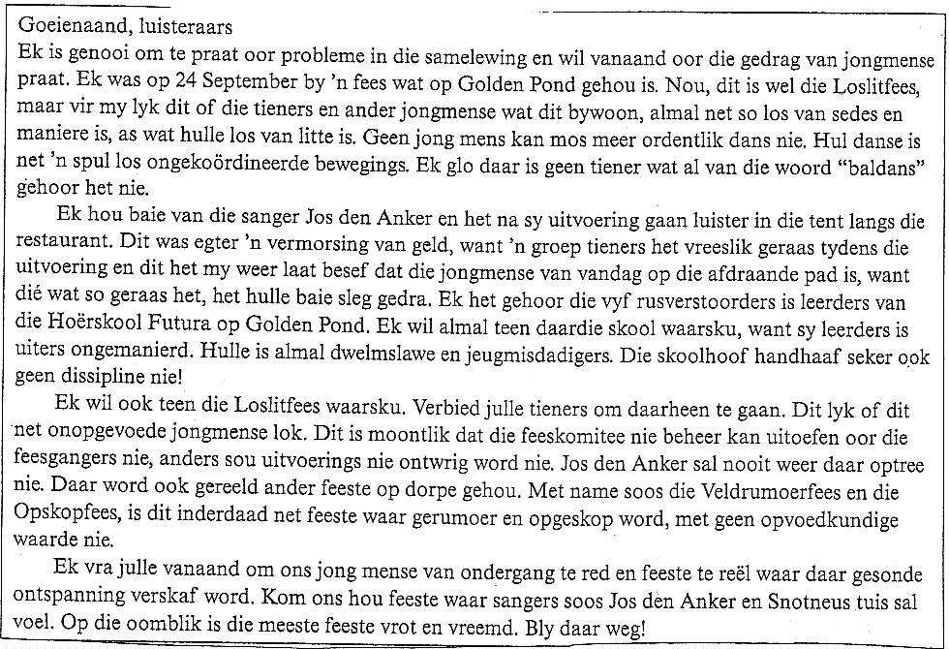

ANTWOORDE:

1. 24 September (1)
2. maniere (1)
3. Hulle kan nie ordentlik dans nie (1)
4. Die gehoor/tieners het baie geraas (1)
5. Hy beweer die jongmense kan nie meer ordentlik dans nie.
Die jongmense het nie meer sedes en maniere nie.
Die jongmense is op die afdraande pad.
Die jongmense is sleg/gebruik dwelms.
( Enige TWEE van bogenoemde.) (2)
6. Die skoolhoof van Hoërskool Futura. (1)
7. Die feeskomitee kan nie die feesgangers beheer nie. (1)
8. opvoedkundige (1)
9. As “vrot en vreemd”/negatief/sleg (1)
TOTAAL:10

